Collège des Dominicaines de notre Dame de la Délivrande – Araya-
Classe : CE2 Mai 2020 – 4ème semaine
Nom : ________________________

Grammaire
Les compléments circonstanciels de lieu et de temps
Cours : 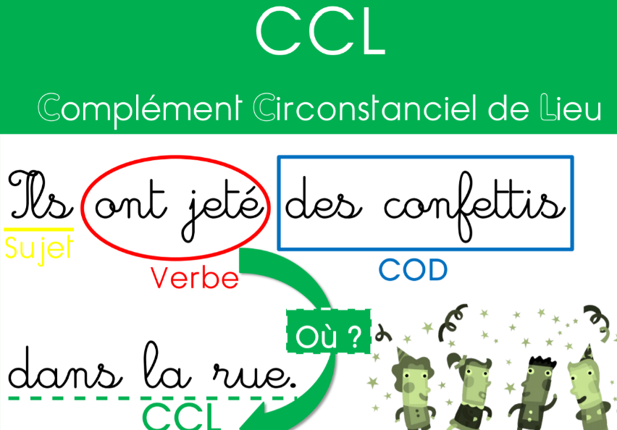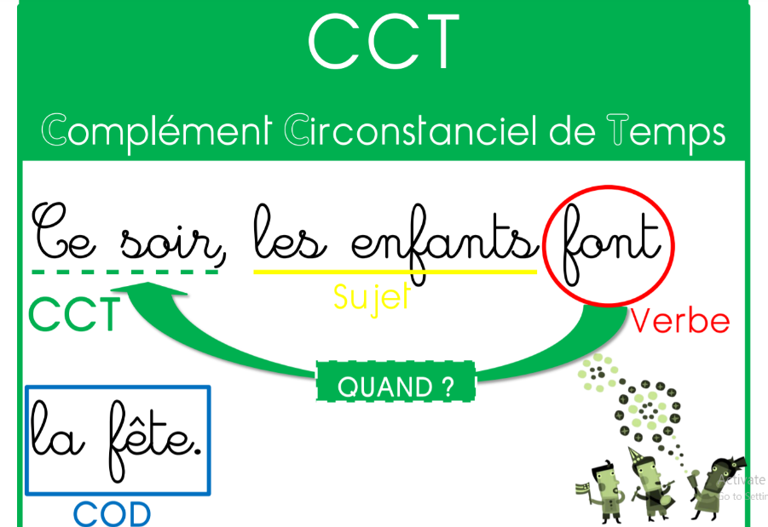
Les compléments circonstanciels (CC) précisent le temps ou le lieu de l’action.
Les CC sont facultatifs ; ils peuvent être déplacés ou supprimés.
Les CC de Lieu répondent à la question où se déroule l’action ?
Exemple : Je suis à la maison.
Je suis où ? à la maison = CCLieu
Les CC deTemps répondent à la question quand se passe l’action ?
Exemple : Ce soir, je jouerai avec ma cousine.
Quand je jouerai avec ma cousine ? Ce soir = CCTemps

Exercices
- Souligne les compléments circonstanciels puis indique s’il s’agit d’un CCLieu ou un CCTemps.
- Ce matin, Jean a rencontré Stéphane dans le bus. ______/________
- Laure a téléphoné hier à Denis. __________
- Il fait beau depuis ce matin, nous allons au parc._____/_______
- J’ai vu un chat dans mon salon qui dormait sur mon canapé. ______/_______
- Ce matin, Pierre est malade. _________
- Il n’ira pas en classe aujourd’hui. _______/__________

- Classe ces expressions dans la colonne convenable.
dans quelques minutes, au sommet, depuis trois jours, ce soir, dans la forêt, chaque jour, demain

CCLieu | CCTemps

Orthographe
Voir les vidéos en cliquant sur les liens suivants :
https://www.youtube.com/watch?v=OxgQnThK1C8 ;
https://www.youtube.com/watch?v=ob-NHnjavPk
Cours:
Généralement, les noms qui se terminent en « al » au singulier prennent « aux » au pluriel. Exemple : un journal des journaux ; un cheval deux chevaux
Les noms : bal, chacal, carnaval, festival, récital, régal prennent un « s » au pluriel. Exemple : un bal – des bals, un récital – des récitals …
Exercices
S | B | O | C | A | L | C
I | I | M | U | R | O | H
G | U | E | B | V | C | A
N | O | T | A | S | A | C
A | B | A | L | S | U | A
U | D | U | H | E | X | L
X | S | X | U | T | S | S
- Retrouve 5 mots écrits au pluriel et colorie-les chacun d’une couleur différente.

- Ecris les groupes de mots suivants au pluriel.
un festival ___________________ le signal _________________
mon bocal ___________________ ton journal _______________
ce cheval ____________________ un chacal ________________

- Recopie les groupes nominaux en les mettant au pluriel.
Le petit chacal : __________________________________________________
Un grand bal : ___________________________________________________
Un métal argenté : _______________________________________________
Un journal illustré : ______________________________________________
Un canal étroit : _________________________________________________
Un beau festival : ________________________________________________

- Barre l’intrus.
- carnavals – bals – festivals – animaux - chacals
- métaux – généraux – totaux – eaux – journaux
- Mots croisés

 |  |  |  | 4 |  |  |  |  | 2
 | 1
3
 |  |  |  |  |  |  | 7
 |  |  | 5
6

- bocal au pluriel 2- totaux au singulier
- canal au pluriel 4- chacal au pluriel
5- animaux au singulier 6- bal au pluriel
- maux au singulier

